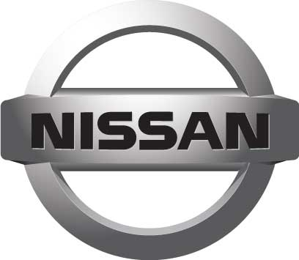

FORMULÁRIO CONCURSO:
“A NOVA CONCESSIONÁRIA NISSAN”

Nome completo:

Loja/Cidade em que trabalha:

Data do preenchimento:

QUE NOME VOCÊ DARIA PARA A NOVA CONCESSIONÁRIA NISSAN?
-

Obs: O envio poderá ser feito até dia 20 do mês de dezembro de 2011 para o email nissan@kodyve.com.br.
Caso seja enviada mais de uma sugestão só será aceita a primeira.

